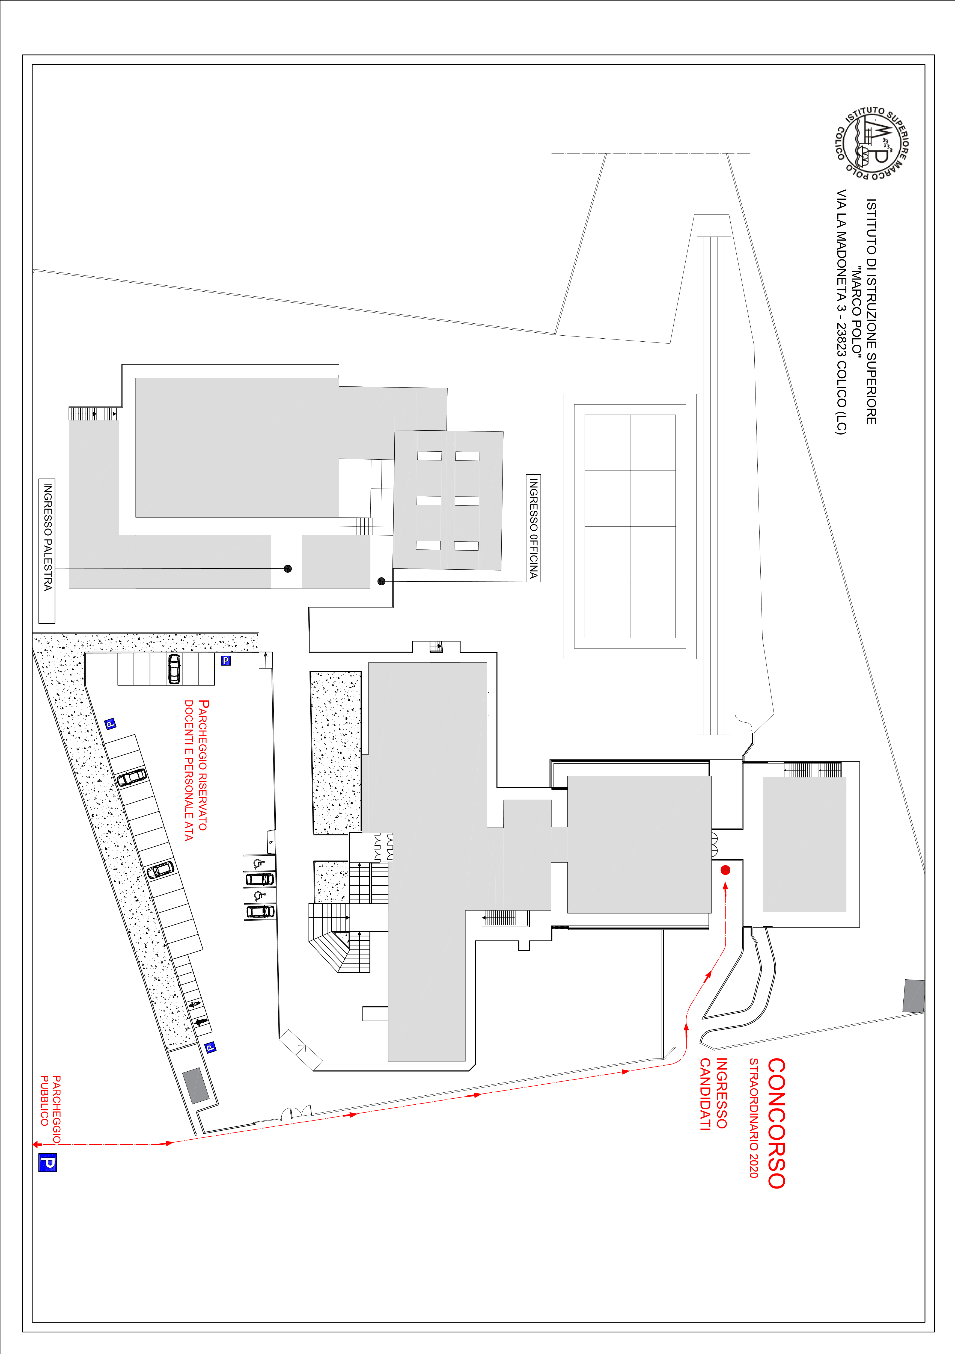

INGRESSO 2

CANDIDATI ID 3393

INGRESSO 1

CANDIDATI ID 3388